Информация по вопросу:
«Итоги работы агропромышленного комплекса Амурской области за 2022 год и задачи по развитию на 2023 год»

Слайд 2

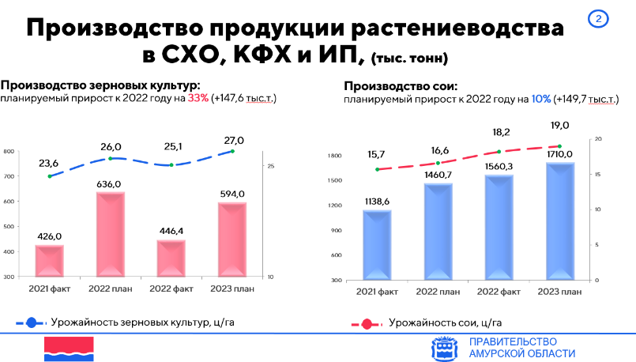
В 2022 году было произведено 446,4 тыс. тонн зерновых культур, урожайность с убранной площади составит 25,1 ц/га. В 2023 году планируется прирост валового сбора на 33% (+147,6 тыс. тонн), урожайности на 7,6% (+1,9 ц/га).
Валовый сбор сои составит 1 560,3 тыс. тонн, урожайность с убранной площади 18,2 ц/га. В 2023 году планируется прирост валового сбора на 10% (+149,7 тыс. тонн), урожайности на 4,4% (+0,8 ц/га).

Слайд 3
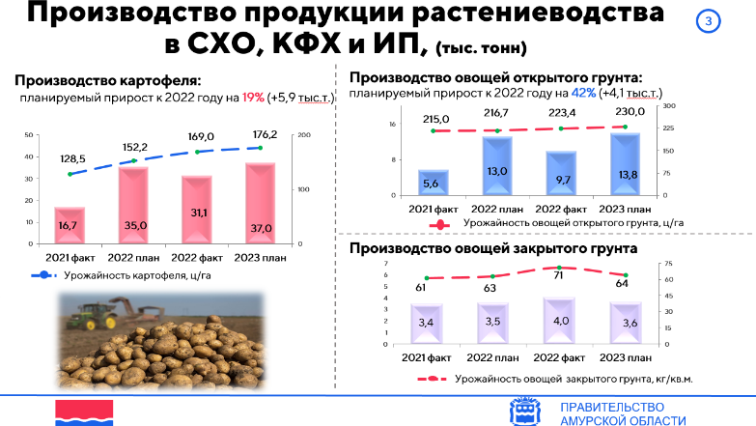
Коллективным сектором в 2022 году было произведено картофеля 31,1 тыс. тонн, урожайность составит 169,0 ц/га. В 2023 году валовый сбор планируется в объеме 37,0 тыс. тонн, прирост 19% (+5,9 тыс. тонн), прирост урожайности 4,3% (+7,2 ц/га).
По итогам 2022 года валовой сбор овощей открытого грунта составит 9,7 тыс. тонн, урожайность – 223,4 ц/га. Прирост производства к 2023 году планируется на 42% (+4,1 тыс. тонн), урожайности на 3% (+6,6 ц/га).

Слайд 4
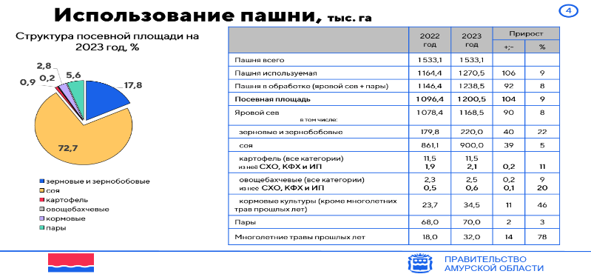
Общая посевная площадь в 2022 году составила 1 096,4 тыс. га, при этом яровой сев составил 1 078,4 тыс. га (98%).
В 2023 году планируется на 9% (+104 тыс. га) увеличить посевную площадь, в том числе площадь зерновых и зернобобовых возрастет на 22% (+40 тыс. га), сои на 39% (+5 тыс. га), картофель в СХО, КФХ и ИП планируется на 11% (+0,2 тыс. га), овощебахчевые культуры в СХО, КФХ и ИП на 20% (+0,1 тыс. га).
В структуре посевной площади соя составит 72,7%, зерновые и зернобобовые 17,8%, картофель – 0,9%, овощебахчевые 0,2%.

Слайд 5
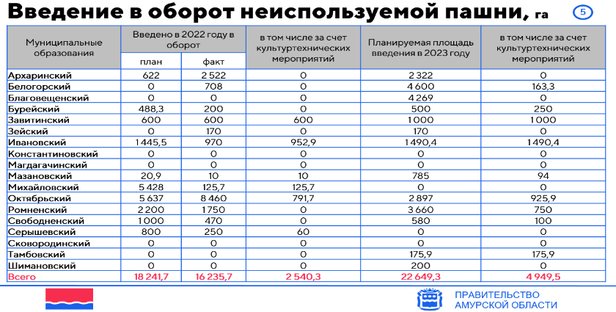
В 2022 году планировалось ввести в оборот 18,2 тыс. га неиспользуемой пашни, фактически введено 16,2 тыс. га, площадь в 2023 году составит 22,6 тыс. га.

Слайд 6
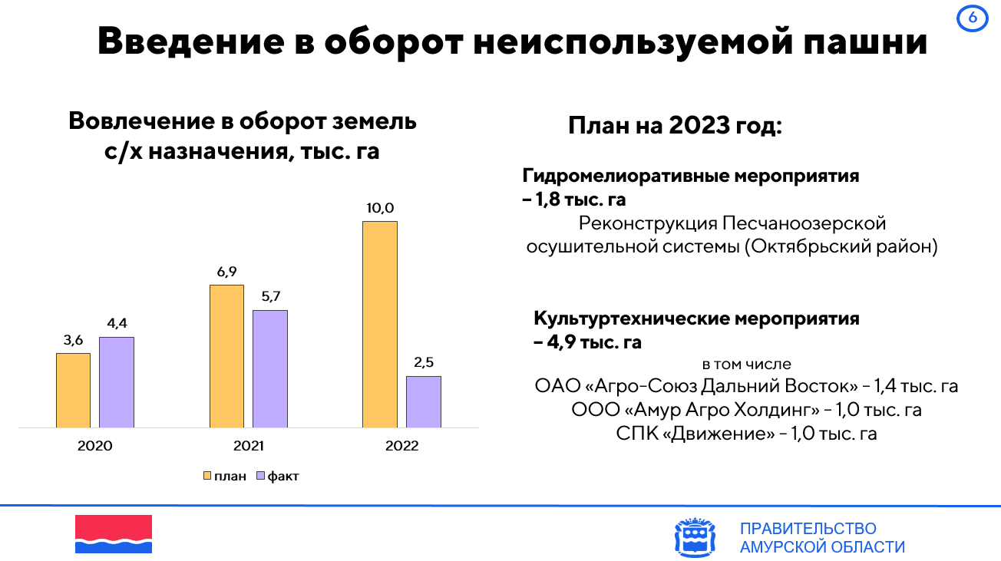
За счет культуртехнических мероприятий в 2022 году планировалось вести в оборот неиспользуемой пашни 10,0 тыс. га, фактически было введено 2,5 тыс. га.
В 2023 году за счет гидромелиоративных мероприятий будет введено 1,8 тыс. га, за счет культуртехнических 4,9 тыс. га.

Слайд 7
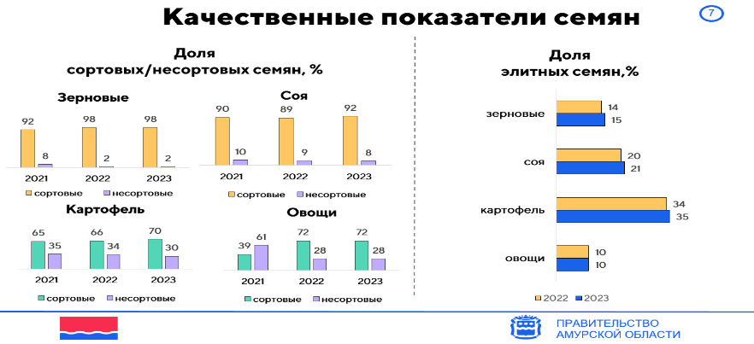
В 2023 году доля сортовых семян зерновых культур планируется на уровне 2022 года – 98%, сои – 92% (в 2022 году – 89%), картофель – 70% (в 2022 году – 66%), овощи на уровне 2022 года – 72%.
Доля элитных семян на планируемый период по зерновым культурам составит – 15% (2022 год – 14%), соя – 21% (2022 год – 20%), картофель – 35% (2022 год – 34%) и овощи на уровне 2022 года – 10%.

Слайд 8
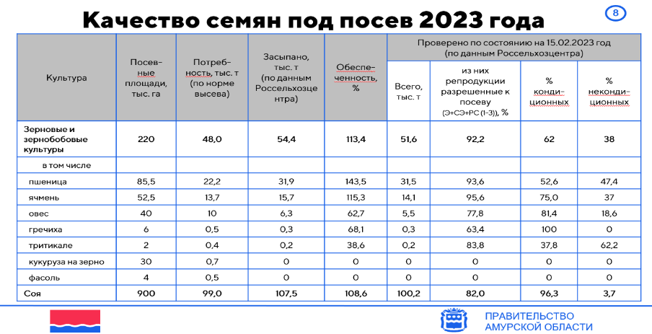
В 2023 году потребность семян зерновых и зернобобовых составляет 48 тыс. тонн, обеспеченность по данным Россельхозцентра 113,4%.
Потребность в семенах сои составляет 99 тыс. тонн, обеспеченность 108,6% по данным Россельхозцентра.

Слайд 9
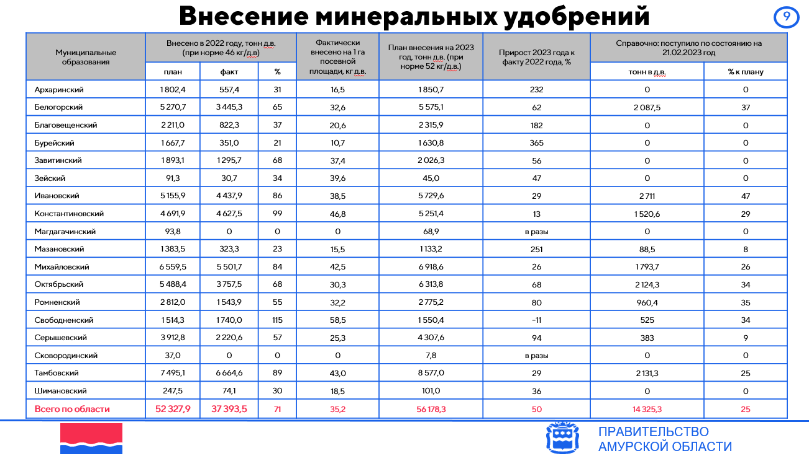
В 2022 году планировалось внесение минеральных удобрений в действующем веществе в целом по области 52,3 тыс. тонн, фактически было внесено 37,4 тыс. тонн, что составило 35,2 кг в действующем веществе на 1 га посевной площади.
План внесения на 2023 год составляет 56,2 тыс. тонн при норме на 1 га посевной площади 52 кг в действующем веществе.
По состоянию на 21 февраля текущего года в область завезено 14,3 тыс. тонн в действующем веществе, что составляет 25% от плана.

Слайд 10
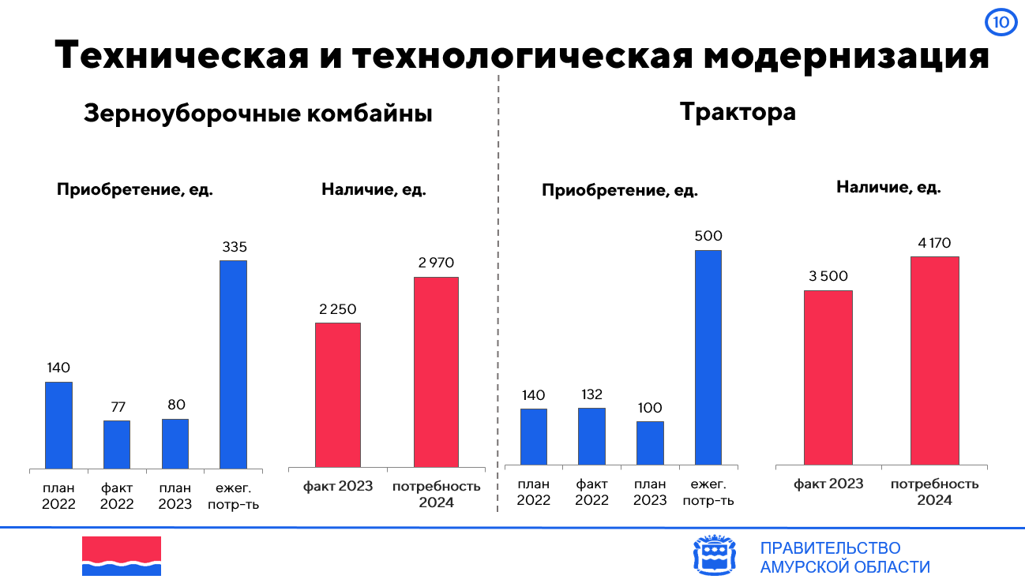
В 2022 году было приобретено 77 зерноуборочных комбайнов, при плановом значении 140 единиц. В 2023 году планируется приобрести 80 единиц при ежегодной потребности 335 единиц.
Приобретено тракторов в отчетном периоде 132 единицы, планировалось 140. В 2023 году план приобретения составляет 100 единиц при ежегодной потребности 500. На текущую дату приобретено 8 тракторов и 1 зерноуборочный комбайн.

Слайд 11
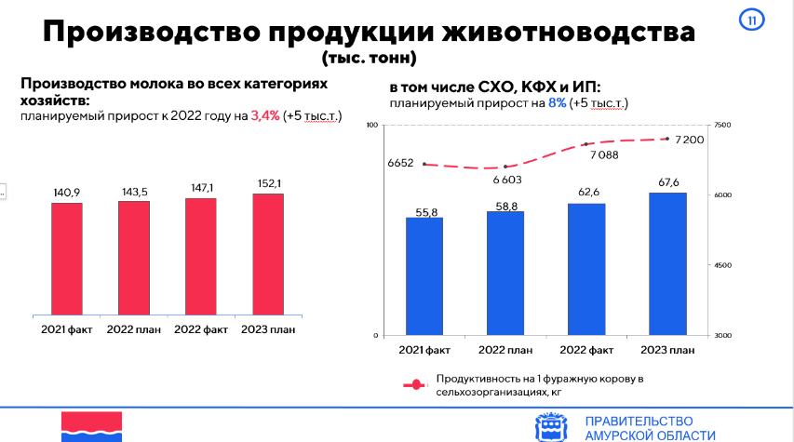
В 2022 году было произведено молока во всех категориях хозяйств 147,1 тыс. тонн, в том числе в СХО, КФХ и ИП 62,6 тыс. тонн. В 2023 году прирост производства будет обеспечен за счет коллективного сектора на 8% (+5 тыс. тонн). Согласно данным Амурстат производство молока в СХО за январь текущего года к уровню прошло года возросло на 14% (+500 тонн).

Слайд 12
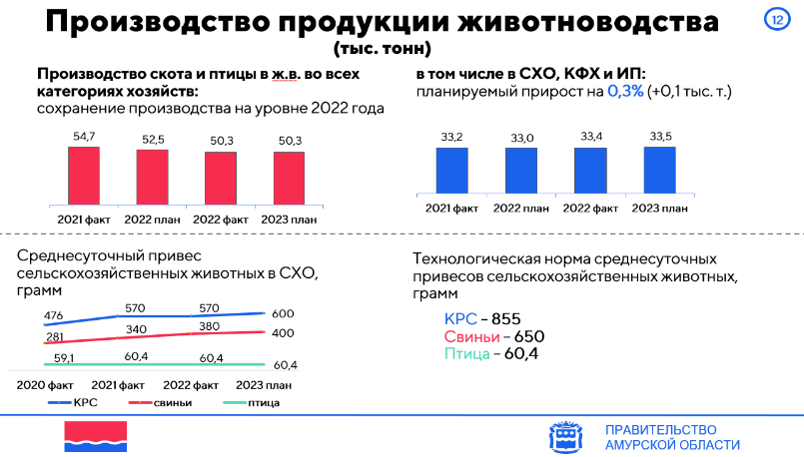
В отчетном периоде было произведено скота и птицы на убой в живом весе во всех категориях хозяйств 50,3 тыс. тонн в том числе в СХО, КФХ и ИП 33,4 тыс. тонн. В 2023 году задача сохранить объем производства на уровне 2022 года, это будет достигнуто ростом производства в коллективном секторе АПК.

Слайд 13
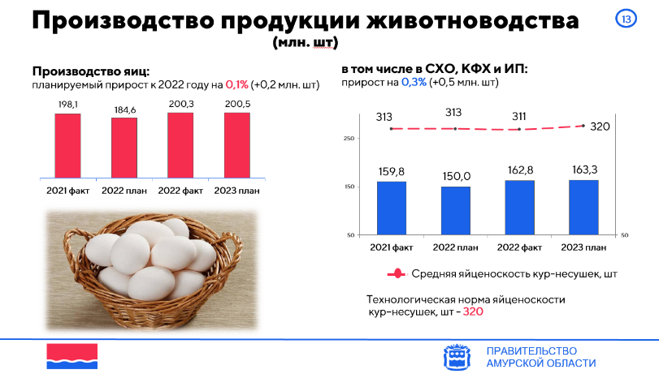
Производство яиц в 2022 году составило 200,3 млн. шт, из них коллективным сектором было произведено 162,8 млн. шт. Прирост к 2023 году планируется не менее 0,1%, в том числе за счет СХО, КФХ и ИП 0,3%.

Слайд 14
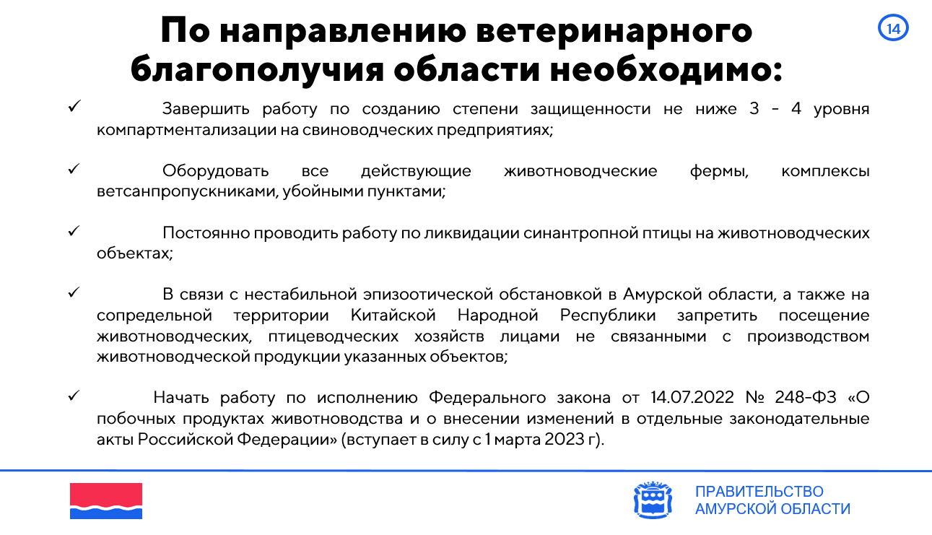
В 2023 году продолжиться работа по направлению ветеринарного благополучия области.

Слайд 15
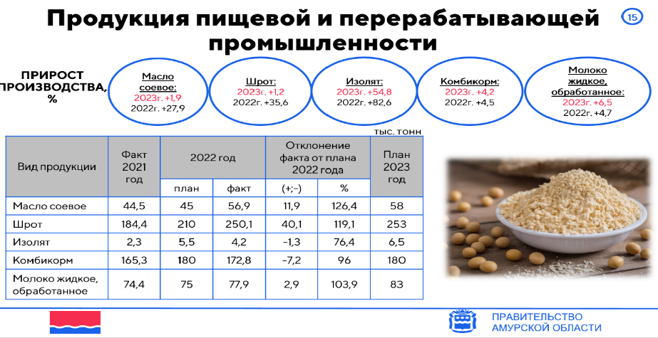
Прирост производства в 2022 году по отношению к 2021 году масла соевого + 27,9%, шрота +35,6%, изолята +82,6%, комбикорм + 4,5%, молоко жидкое, обработанное +4,7%.
Невыполнение плана по производству изолята обосновано снижением экспортных поставок.
На 2023 год планируется также сохранить рост производства по всем видам продукции.

Слайд 16
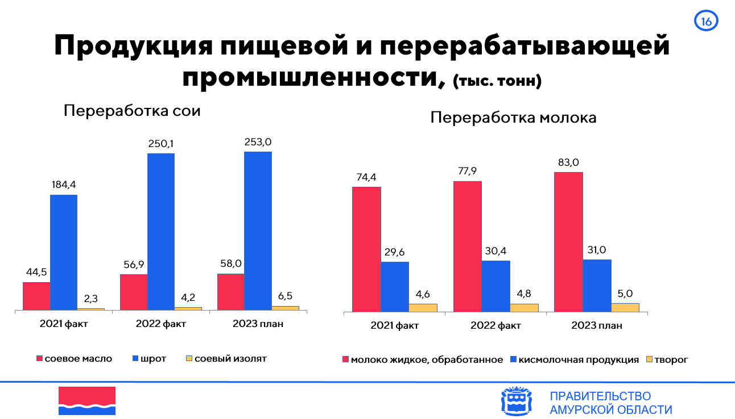
В 2023 год планируется увеличить объемы переработки сои и молока к уровню 2021 года и 2022 года.

Слайд 17
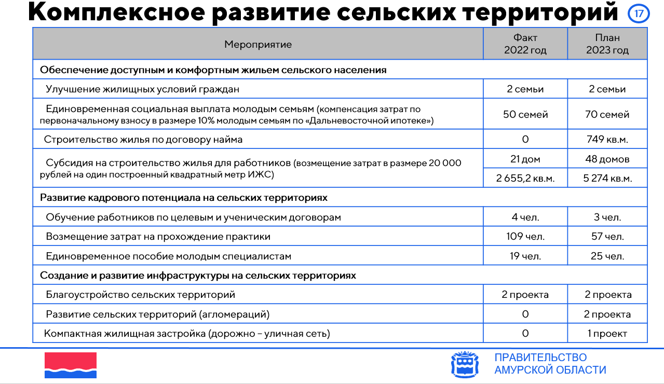
В 2023 году планируется к реализации 3 основным мероприятия в рамках комплексного развития сельских территорий.

Слайд 18
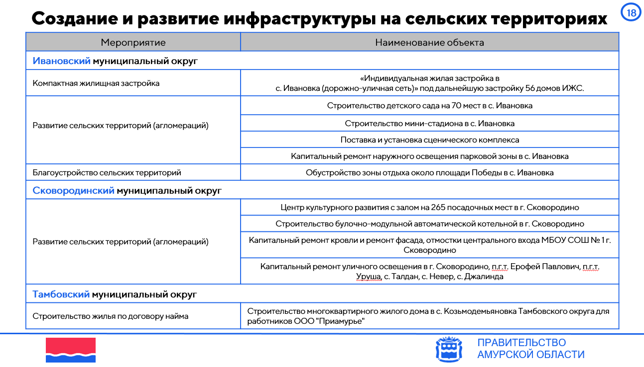
Мероприятия по созданию и развитию инфраструктуры на сельских территориях в 2023 году планируются к реализации в Ивановском, Сковородинском и Тамбовском муниципальных округов.
Слайд 19
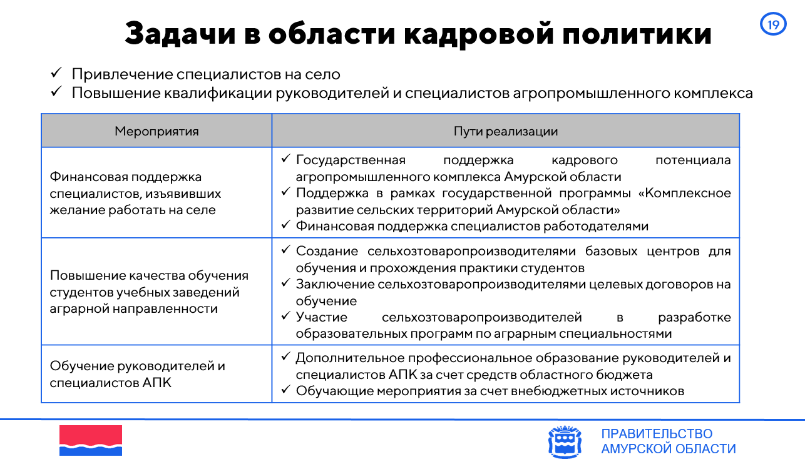
Основными задачами в области кадровой политики являются: привлечение специалистов на село и повышение квалификации руководителей и специалистов АПК.

Слайд 20
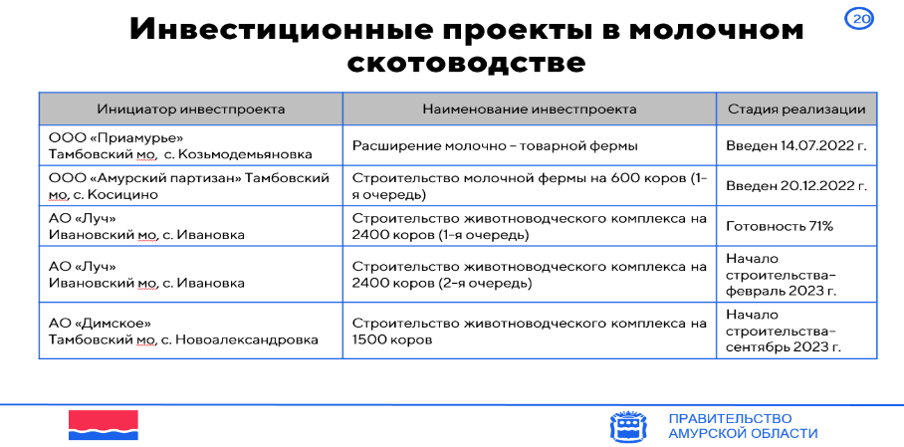
В 2022 году введены инвестиционные проекты в ООО «Приамурье» (14.07.2022 года) и ООО «Амурский партизан» (20.12.2022 года).
АО «Луч» 1-ая очередь готовность проекта 71%, 2-ая очередь начало строительства в 2023 году.
АО «Димское» начало строительства сентябрь 2023 год

Слайд 21
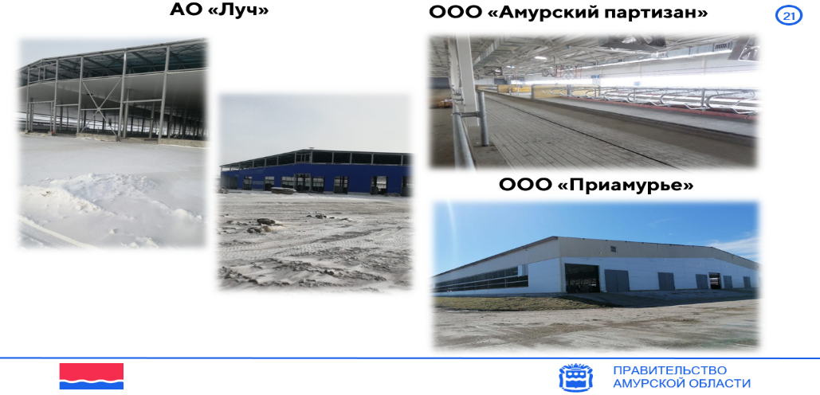
Слайд 22
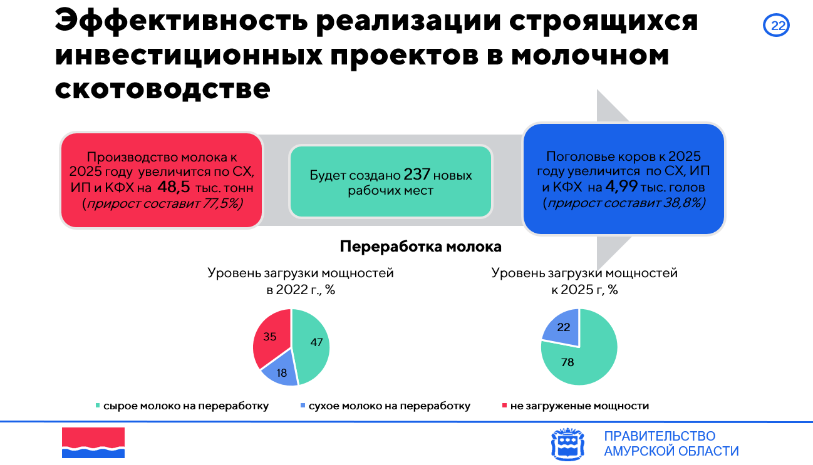
Реализация данных проектов позволит увеличить производство молока по сельхозорганизациям, ИП и КФХ на 77,5% (+48,5 тыс. тонн), поголовье коров по данной категории хозяйств увеличится на 38,8%. Будет создано 237 новых рабочих мест.

Слайд 23
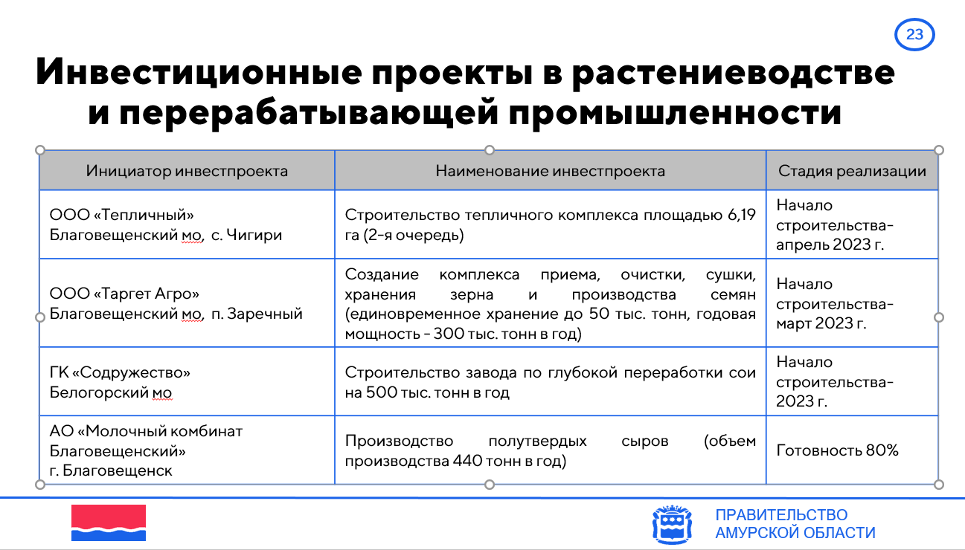
ООО «Тепличный» начало строительства тепличного комплекса апрель 2023 года.
ООО «Таргет Агро» реализация проекта март 2023 год мощность проекта – хранение кукурузы 300 тыс. тонн в год. ГК «Содружество» планируют строительства завода по глубокие переработки сои мощностью 500 тыс. тонн в год.
АО «Молочный комбинат Благовещенский» реализует проект полутвердых сыров мощностью 440 тонн в год.

